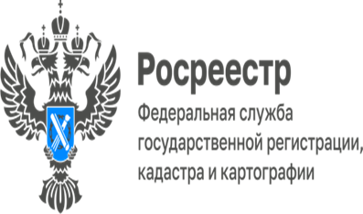
ПРЕСС-РЕЛИЗ

Исправление реестровых ошибок в 2023 году

Достоверность сведений Единого государственного реестра недвижимости (ЕГРН) достигается, в том числе, путем выявления и устранения допущенных ошибок. В ряде случаев собственники, получив выписку из ЕГРН, находят в ней неточности и несоответствие сведений.
Реестровая ошибка – это ошибка, содержащаяся в межевом плане, техническом плане, карте-плане территории или акте обследования, а также в документах, представленных в порядке межведомственного информационного взаимодействия, возникшая вследствие ошибки, допущенной лицом, подготовившим соответствующий документ, и воспроизведенная в ЕГРН.
Несоответствие местоположения границ земельных участков, пересечение земельных участков являются самыми распространенными реестровыми ошибками.
Нередко учетно-регистрационные действия приостанавливаются Росреестром, в том числе из-за реестровых ошибок, которые допускаются в ходе подготовки межевого или технического плана.
Управление Росреестра по Еврейской автономной области и филиал ППК «Роскадастр» по Еврейской автономной области проводят мероприятия, направленные на исправление реестровых ошибок в сведениях ЕГРН.
При этом, данная работа проводится самостоятельно и не требует подготовки каких - либо документов со стороны правообладателей земельных участков. Работа проводится в рамках реализации госпрограммы «Национальная система пространственных данных». Работа по исключению неточностей из ЕГРН позволяет повысить качество сведений о недвижимости и остается одним из приоритетных направлений деятельности Росреестра.
По состоянию на 1 августа 2023 года в Еврейской автономной области проведены мероприятия по исправлению порядка 350 реестровых ошибок.

Об Управлении Росреестра по Еврейской автономной области
Управление Федеральной службы государственной регистрации, кадастра и картографии по Еврейской автономной области является федеральным органом исполнительной власти, осуществляющим функции по государственной регистрации прав на недвижимое имущество и сделок с ним, по оказанию государственных услуг в сфере государственного кадастрового учета недвижимого имущества, землеустройства, государственного мониторинга земель, а также функции по государственной кадастровой оценке, федеральному государственному надзору в области геодезии и картографии, государственному земельному надзору, надзору за деятельностью саморегулируемых организаций оценщиков, контролю деятельности саморегулируемых организаций арбитражных управляющих.
Руководителем Управления Росреестра по Еврейской автономной области является Зуева Светлана Евгеньевна.

https://rosreestr.gov.ru
Наша страница в социальных сетях: Управление Росреестра по Еврейской АО https://vk.com/public211690935 ,
https://ok.ru/profile/589219754402

Контакты для СМИ
Отдел организации, мониторинга и контроля, правового обеспечения,
защиты государственной тайны и мобилизационной подготовки,
государственной службы и кадров, контроля и надзора в сфере саморегулируемых организаций
тел.: 8(42622)21773 электронная почта: 79_upr@rosreestr.ru
679016, г. Биробиджан, пр. 60-летия СССР, 26


